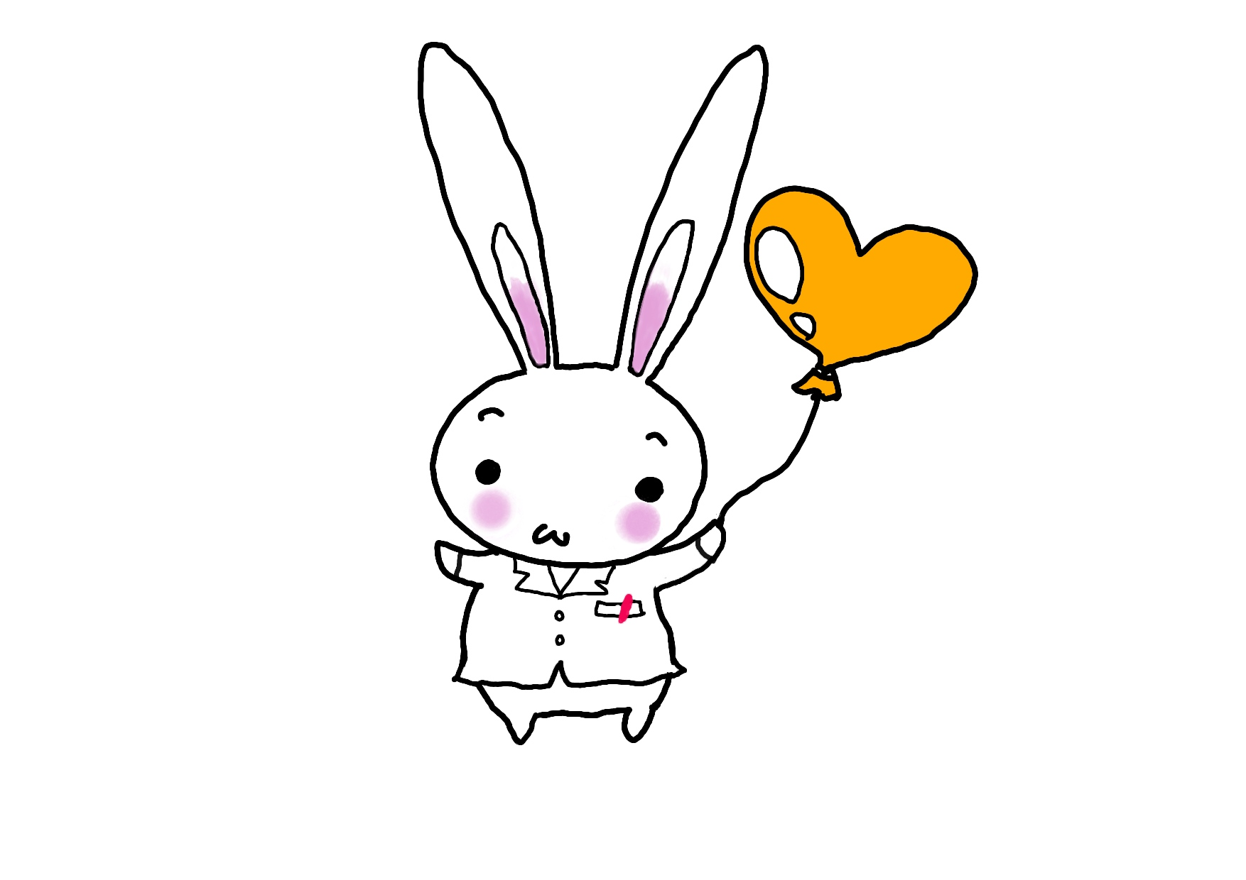
仙台市薬剤師会地域活動報告書（個人単位）
活動の名称 | ２０２１「薬と健康の週間」統一キャンペーン
薬剤師名
薬局名  連絡先TEL  〒・住所 | 薬局 店 TEL （ ）  〒 住所
テーマ分類  〇をつける | 認知症、感染症、禁煙・受動喫煙防止啓発、うつ初期対応  フレイル・サルコペニア、県薬提供のテーマ、その他（ ）
医薬品や薬剤師等の専門家の役割に関する正しい知識を広く国民に浸透させることにより国民の保健衛生の維持向上に寄与することを目的とし、厚生労働省、宮城県、日本薬剤師会、宮城県薬剤師会が主催する令和二年度「薬と健康の週間」において、下記のとおり活動したことを報告します。
活動内容 （テーマ： ）
□開催 年月日・時間

□実施場所 「〇〇薬局待合スペース」等 投薬窓口でない事が望ましい

□詳細な活動内容の記載
・何について（テーマ等）どの様に実施したか（具体的な実施方法）、自分は何を担当したか
参加した市民の人数や市民の方の反応や感想等

□考察（活動成果に関係なく、個人の感想など）
活動成果が出ない場合でも反省点や今後取り組むとしたらどの様に改善したい等、
活動した方各々の考察を記載するようにして下さい。

提出 年 月 日
（公社） 仙台市薬剤師会 〒989-3126 仙台市青葉区落合二丁目15番26号
E-mail：senyaku@plum.plala.or.jp（データまたは郵送で）FAX不可
※メール：件名はテーマ分類報告書・薬局名・氏名で記載をお願いいたします。
例） 認知症報告書：せんやく薬局・愛子店・くすけん花子
＊記入スペースがない場合は、上記の項目を別紙に記載し添付してください。

